Инвестиционная площадка № 67-20-03
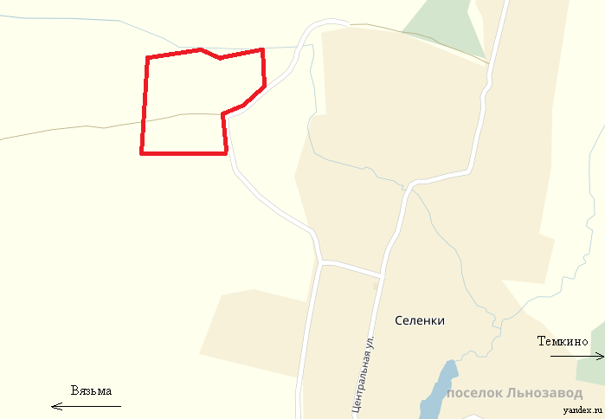 | 1. Месторасположение:  - Смоленская область, Темкинский район, Павловское сельское поселение, северо-западнее, д. Селенки,67:20:0040101:264;  - расстояние до г. Москвы: 222 км;  - расстояние до г. Смоленска: 250 км;  - расстояние до с.Темкино: 12 км.  2. Характеристика участка:  - площадь: 7,0 га;  - категория земель: земли населенных пунктов;  - форма собственности: государственная собственность до разграничения;  - приоритетное направление использования: малое деревообрабатывающее производство.  3. Подъездные пути:  - ж/д пути Калуга-Вязьма на расстоянии 5 км;  - автодорога Вязьма-Темкино на расстоянии 1 км.  4. Инженерные коммуникации:  - газоснабжение: точка подключения – в 1100-1200 м от участка, максимальная мощность – до 500-700 м³/час, сроки осуществления тех. присоединения 1,5-2 года, ориентировочная стоимость – 2,0-2,2 млн.руб.;  - электроснабжение: ближайшийцентр питания ПС Кикино 35/10 на расстояние 5 км по прямой до границы земельного участка. Резерв мощности для технологического присоединения составляет 1,07 МВА;  - водоснабжение: расстояние от точки подключения составляет 800 м до границы зем. участка; максимальная мощность – 6 куб. м/ч (труба диаметром 63мм), ориентировочная стоимость тех. присоединения составляет 1000,0 тыс.рублей, сроки – 1 мес.;  - водоотведение: местный септик, ориентировочная стоимость тех. присоединения – 200,0 тыс.рублей, сроки осуществления – 1 месяц.  5. Условия предоставления:  - покупка: 3500,0 тыс. рублей (максимальная цена);  - долгосрочная аренда: 610,0 тыс. руб.

Инвестиционная площадка № 67-20-04
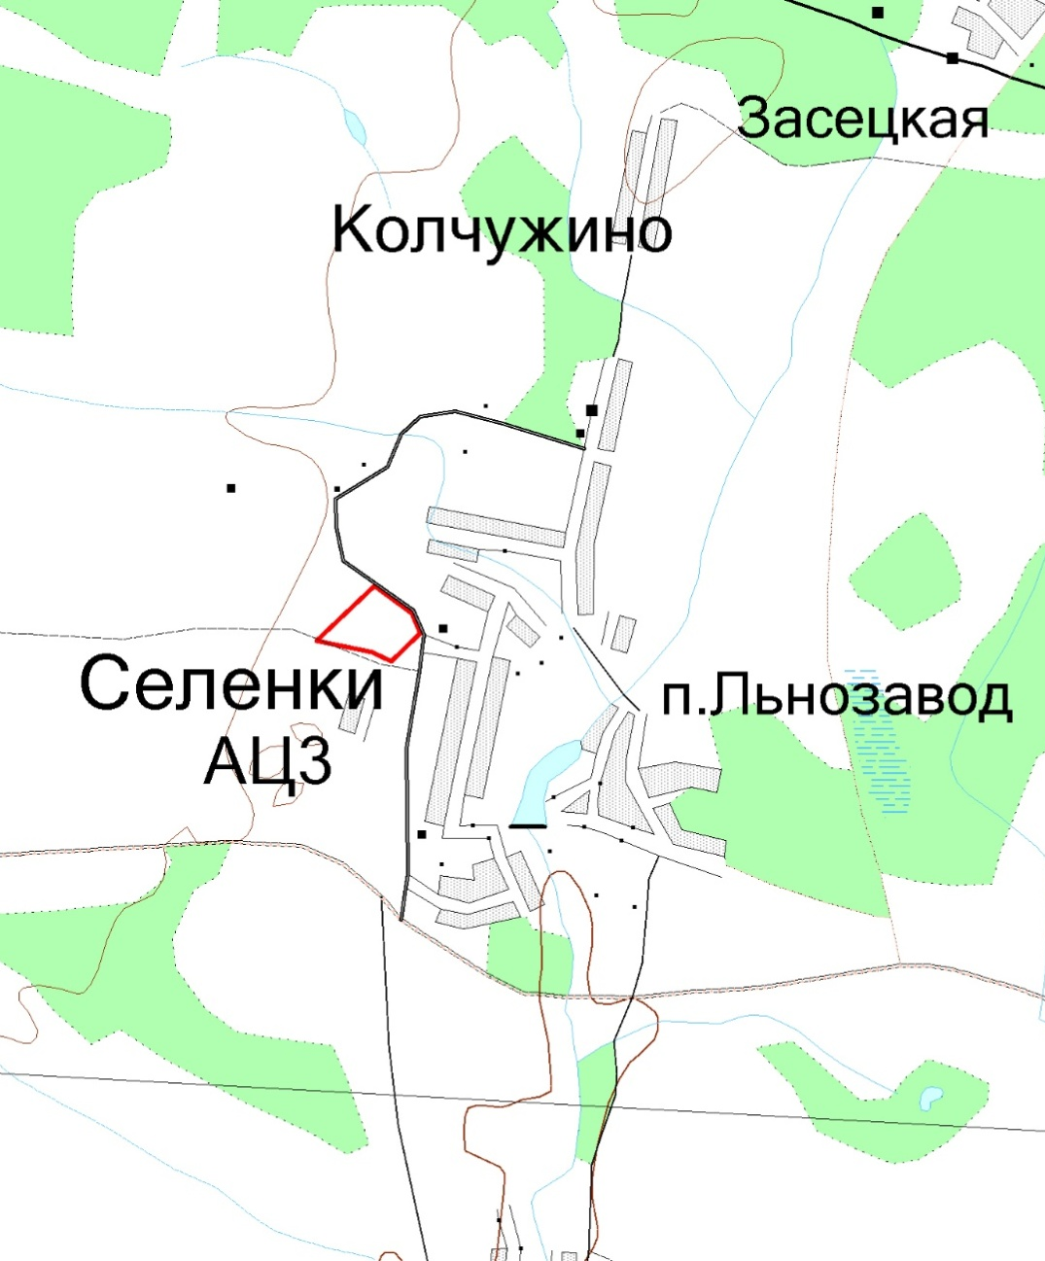 | 1. Месторасположение:  - Смоленская область, Темкинский район, Павловское сельское поселение, западнее д. Селенки, 67:20:0040101:265;  - расстояние до г. Москвы:222 км;  - расстояние до г. Смоленска: 250 км;  - расстояние до с.Темкино: 12 км.  2. Характеристика участка:  - площадь: 3,19 га;  - категория земель: земли населенных пунктов;  - форма собственности: государственная собственность до разграничения;  - приоритетное направление использования: сельхозпроизводство.  3. Подъездные пути:  - ж/д пути Калуга-Вязьма на расстоянии 5 км;  - автодорога Вязьма-Темкино на расстоянии 1 км.  4. Инженерные коммуникации:  - газоснабжение:точка подключения – в 1100-1200 м от участка, макс. мощность – до 500-700 м³/час, сроки осуществления тех. присоединения – 1,5-2 года, ориентировочная стоимость– 2,0-2,2 млн.руб.;  - электроснабжение: ближайшийцентр питания ПС Кикино 35/10 на расстояние 5 км по прямой до границы земельного участка. Резерв мощности для технологического присоединения составляет 1,07 МВА;  - водоснабжение:расстояние от точки подключения 800 м до границы земельного участка;максимальная мощность – 6 куб. м/ч (труба диаметром 63мм), ориентировочная стоимость техн. присоединения 1000,0 тыс.рублей, сроки – 1 месяц;  - водоотведение:местный септик, ориентировочная стоимость тех. присоединения – 200,0 тыс.рублей, сроки – 1 месяц.  5. Условия предоставления:  - покупка: 1500,00 тыс.рублей (максимальная цена);  -долгосрочная аренда: 260,00 тыс. рублей.

Инвестиционная площадка № 67-20-05
1. Месторасположение:
- Смоленская область, Темкинский район, Батюшковское сельское поселение, д. Басманово;
- расстояние до г. Москвы:210 км;
- расстояние до г. Смоленска: 285 км;
- расстояние до с.Темкино: 12 км.

2. Характеристика участка:
- площадь: 2,0 га;
- категория земель: земли населенного пункта;
- форма собственности: государственная собственность до разграничения;
- приоритетное направление использования: сельскохозяйственное
использование (животноводческая ферма).

3. Подъездные пути:
- автодорога Темкино-Гагарин на расстоянии 20,7 км;
- ж/д пути Калуга-Вязьма на расстоянии 35 км.

4. Инженерные коммуникации:
- газоснабжение:ориентировочное расстояние до точки подключения 33 км, максимальная технически возможная подключаемая нагрузка сети в точке подключения – 1000 м³/час, сроки осуществления тех.прис. – 3 года, ориентировочная стоимость – 64,5 млн.руб.;
- электроснабжение:ближайшийцентр питания ПС Горки 35/10 на расстояние 4 км по прямой до границы земельного участка. Резерв мощности для технологического присоединения составляет 1,51 МВА;
- водоснабжение:расстояние от точки подключения составляет 300 м до границы земельного участка, бурение скважины, ориентировочная стоимость – 5 400,0 тыс.рублей, сроки осуществления тех. присоединения – 1 мес.;
- водоотведение:местный септик, ориентировочная стоимость тех. присоединения – 200,0 тыс.рублей, сроки осуществления – 1 мес.

5. Условия предоставления:
- покупка: 197,2 тыс.рублей (максимальная цена);
- долгосрочная аренда: 19,9 тыс. рублей.

Инвестиционная площадка № 67-20-06
- Месторасположение:
- Смоленская область, Темкинский район, Батюшковское сельское поселение, д. Дубенск;
- расстояние до г. Москвы:205 км;
- расстояние до г. Смоленска: 275 км;
- расстояние до с.Темкино: 12 км.

2. Характеристика участка:
- площадь: 0,07 га;
- категория земель: земли населенного пункта;
- форма собственности: государственная собственность до разграничения;
- приоритетное направление использования – сельскохозяйственное
использование (животноводческая ферма).

3. Подъездные пути:
- автодорога Темкино-Гагарин на расстоянии 11 км;
- ж/д пути Калуга-Вязьма на расстоянии 35 км.

4. Инженерные коммуникации:
- газоснабжение: на территории Батюшковского сельского поселения, в т.ч. и в д.Дубенск газопровод отсутствует;
- электроснабжение: в 300 м находится понижающий трансформатор, есть возможность для подключения.ВЛ 10 кВ и установка КТП мощностью 250 кВА;
- водоснабжение: расстояние от точки подключения составляет 800 м до границы земельного участка;максимальная мощность – 6 куб. м/ч (труба диаметром 63мм), ориентировочная стоимость тех. присоединения – 1000,0 тыс.рублей, сроки – 1 месяц;
- водоотведение:местный септик, ориентировочная стоимость тех. присоединения – 200,0 тыс.рублей.

5. Условия предоставления:
- покупка: 57,5 тыс.рублей;
- долгосрочная аренда: 5,15 тыс.рублей.

Инвестиционная площадка № 67-20-07
1. Месторасположение:
- Смоленская область, Темкинский район, Батюшковское сельское поселение, д. Чесалки;
- расстояние до г. Москвы:218 км;
- расстояние до г. Смоленска: 285 км;
- расстояние до с.Темкино: 43 км.

2. Характеристика участка:
- площадь: 0,13 га;
- категория земель: земли населенного пункта;
- форма собственности: государственная собственность до разграничения;
- приоритетное направление использования: сельскохозяйственное
использование (животноводческая ферма).

3. Подъездные пути:
- автодорога Темкино-Гагарин на расстоянии 19 км;
- ж/д пути Калуга-Вязьма на расстоянии 43 км.

4. Инженерные коммуникации:
- газоснабжение: на территории Батюшковского сельского поселения, в т.ч. и в д. Чесалки газопровод отсутствует;
- электроснабжение: в 300 м находится понижающий трансформатор, есть возможность для подключения.ВЛ 10 кВ и установка КТП мощностью 250 кВА;
- водоснабжение: расстояние от точки подключения составляет 900 м до границы земельного участка;максимальная мощность – 6 куб. м/ч (труба диаметром 63мм), ориентировочная стоимость тех.присоединения – 1125,0 тыс.рублей, сроки – 1 мес.;
- водоотведение:местный септик, ориентировочная стоимость тех. присоединения – 200,0 тыс.руб.

6. Условия предоставления:
- покупка: 107,0 тыс.рублей;
- долгосрочная аренда: 9,6 тыс.рублей.

Инвестиционная площадка № 67-20-08
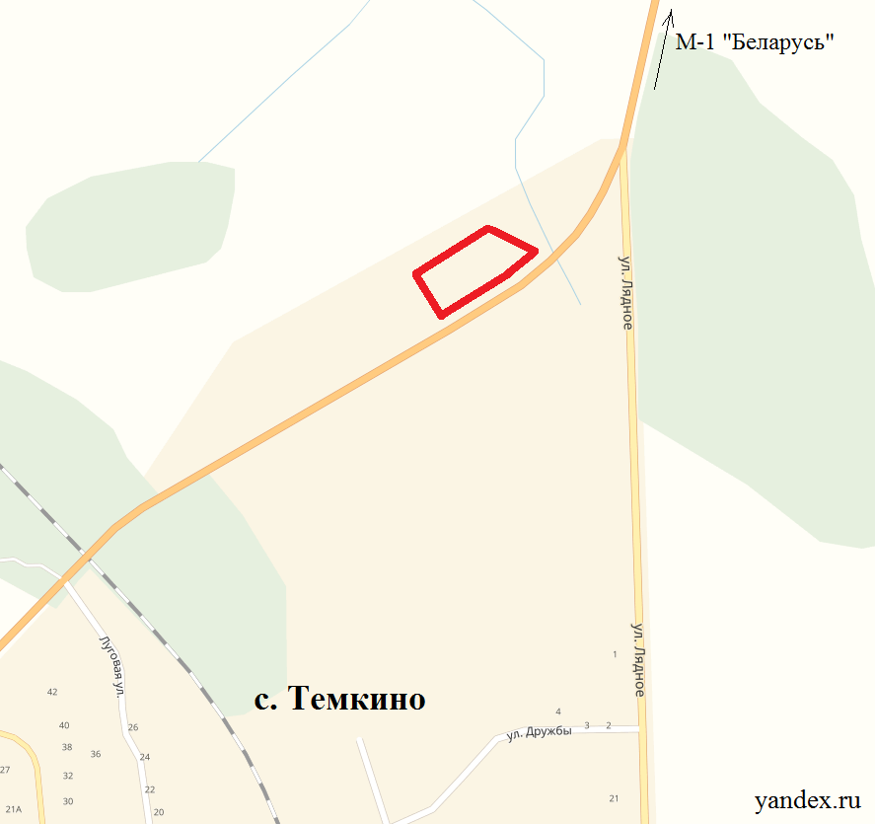 | 1. Месторасположение:  - Смоленская область, Темкинский район,Темкинское сельское поселение (с правой стороны въезда с.Темкино с автодороги Гагарин-Темкино), 67:20:0010201:4;  - расстояние до г. Москвы:220 км;  - расстояние до г. Смоленска: 250 км.  2. Характеристика участка:  - площадь: 1,05 га;  - категория земель: земли населенных пунктов  - форма собственности: государственная собственность до разграничения;  - приоритетное направление использования – для производственной зоны.  3. Подъездные пути:  - автодорога Темкино-Гагаринпримыкает к участку;  - ж/д пути Калуга-Вязьма на расстоянии 300 м.  4. Инженерные коммуникации:  - газоснабжение:точка подключения – в 1000-2000 м от участка, максимальная мощность – до 500-700 м³/час, сроки осуществления тех. присоединения – 1,5-2 года, ориентировочная стоимость – 0,8-1,0 млн.руб.;  - электроснабжение: ближайшийцентр питания ПСТемкино 110/35/10на расстояние 1,2 км по прямой до границы земельного участка. Резерв мощности для технологического присоединения составляет 5,8 МВА;  - водоснабжение:расстояние от точки подключения – 800 м до границы земельного участка, максимальная мощность – 6 куб. м/ч (труба диаметром 63мм), ориентировочная стоимость тех. присоединения – 1000,0 тыс.рублей, сроки осуществления тех. присоединения – 1 мес.;  - водоотведение:местный септик, ориентировочная стоимость тех. присоединения – 200,0 тыс.рублей, сроки – 1 мес.  5. Условия предоставления:  - выкуп: макс.цена – 1000,0 тыс. рублей;  - аренда: 174,3 тыс. рублей.

Инвестиционная площадка № 67-20-10
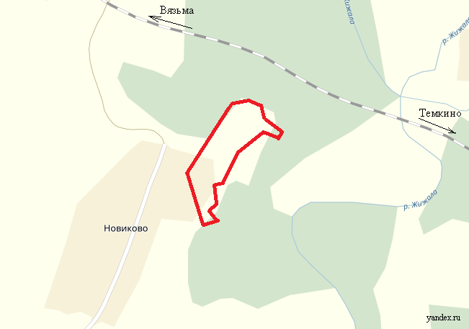 | 1. Месторасположение:  - Смоленская область, Темкинский район, Медведевское сельское поселение, д. Новиково, 67:20:0000000:310;  - расстояние до г. Москвы:250 км;  - расстояние до г. Смоленска: 190 км;  - расстояние до с.Темкино: 22 км.  2. Характеристика участка:  - площадь: 4,92 га;  - категория земель: земли населенных пунктов;  - форма собственности: государственная собственность до разграничения;  - приоритетное направление использования: строительство базы сельского туризма.  3. Подъездные пути:  - автодорога Вязьма-Темкино на расстоянии 2,5 км;  - ж/д пути Калуга-Вязьма на расстоянии 1,5 км.  5. Инженерные коммуникации:  - газоснабжение:точка подключения – 2400 м от участка, максимальная мощность – до 300 м³/час, сроки осуществления тех. присоединения – 2 года, ориентировочная стоимость – 4,0 млн.руб.;  - электроснабжение:ближайшийцентр питания ПС Исаково 35/10 на расстояние 5,9 км по прямой до границы земельного участка. Резерв мощности для технологического присоединения составляет 2,04 МВА;  - водоснабжение:расстояние от точки подключения составляет 800 м до границы земельного участка, максимальная мощность – 6 куб. м/ч (труба диаметром 63мм), ориентировочная стоимость тех.присоединения – 1000,0 тыс.рублей, сроки – 1 месяц;  -водоотведение:местный септик, ориентировочная стоимость тех. присоединения – 200,0 тыс.рублей, сроки – 1 месяц.  6. Условия предоставления:  - выкуп: макс.цена – 763 тыс. рублей;  - аренда: 114,0 тыс. рублей.

Инвестиционная площадка № 67-20-11
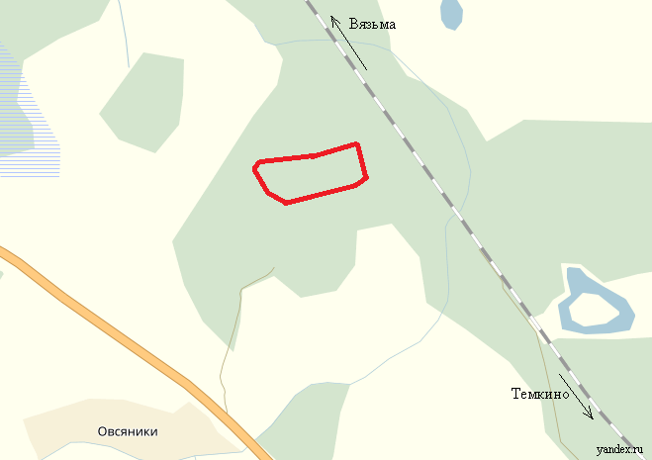 | 1. Месторасположение:  - Смоленская область, Темкинский район, Медведевское сельское поселение, в 600 м на северо-восток от д.Овсяники, 67:20:0040101:250;  - расстояние до г. Москвы:220 км;  - расстояние до г. Смоленска: 240 км;  - расстояние до с.Темкино: 3км.  2. Характеристика участка:  - площадь: 3,177 га;  - категория земель: земли промышленности, энергетики, транспорта, связи, радиовещания, телевидения, информатики, земли для обеспечения космической деятельности, земли обороны, безопасности и земли иного специального назначения;  - форма собственности: государственная собственность до разграничения;  - приоритетное направление использования: строительство полигона твердых бытовых отходов с подъездной дорогой, с возможным дальнейшим изменением вида разрешенного использования с учетом Федерального закона от 29 декабря 2014 года № 458-ФЗ «О внесении изменений в Федеральный закон «Об отходах производства и потребления».  3. Подъездные пути:  - автодорога Вязьма-Темкино на расстоянии 0,9 км;  - ж/д пути Калуга-Вязьма на расстоянии 3 км.  4. Инженерные коммуникации:  - газоснабжение: не потребуется;  - электроснабжение:ближайшийцентр питания ПС Темкино 110/35/10на расстояние 1,8 км по прямой до границы земельного участка. Резерв мощности для технологического присоединения составляет 5,8 МВА;  - водоснабжение: не потребуется;  - водоотведение: не потребуется.  6. Условия предоставления:  - долгосрочная аренда: 87860,0 рублей в год.

Инвестиционная площадка № 67-20-12
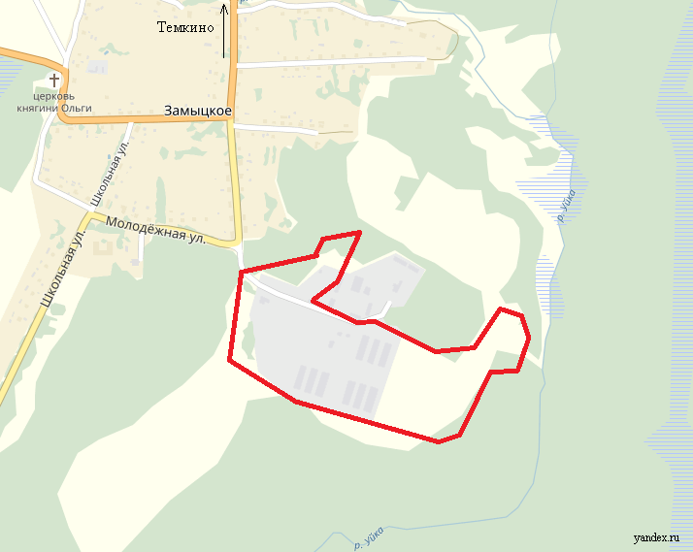 | 1. Месторасположение:  - Смоленская область, Темкинский район, Медведевское сельское поселение, д.Замыцкое, 67:20:0060101:494;  - расстояние до г. Москвы:227 км;  - расстояние до г. Смоленска: 238 км;  - расстояние до с.Темкино: 12 км.  2. Характеристика участка:  - площадь: 21,94 га;  - категория земель: земли промышленности, энергетики, транспорта, связи, радиовещания, телевидения, информатики, земли для обеспечения космической деятельности, земли обороны, безопасности и земли иного специального назначения;  - форма собственности: частная;  - приоритетное направление использования:строительство птицефабрики и хозяйственно-складского комплекса.  3. Подъездные пути:  - автодорога Замыцкое-Темкино на расстоянии 1 км;  - ж/д пути Темкино-Калуга на расстоянии 12 км.  4. Инженерные коммуникации:  - газоснабжение:есть разрешение на подключение к газораспределительным сетям (проектная годовая мощность 2 303 куб.м. в год);  - злектроснабжение:имеется (1 подстанция на 750 кВА, суммарная присоединяемая мощность 537 кВт);  - водоснабжение:на территории птицефабрики имеются две скважины,  50 куб.м. в сутки каждая.  5. Условия предоставления:  - выкуп: макс.цена – 80 млн. рублей.

Инвестиционная площадка № 67-20-13
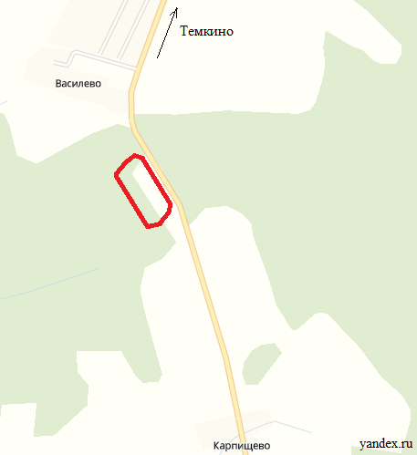 | 1. Месторасположение:  - Смоленская область, Темкинский район, Медведевское сельское поселение, юго-восточнее д.Василево, 67:20:0060101:496;  - расстояние до г. Москвы:227 км;  - расстояние до г. Смоленска: 255 км;  - расстояние до с.Темкино: 3 км.  2. Характеристика участка:  - площадь: 4,1 га;  - категория земель:земли сельскохозяйственного назначения;  - форма собственности: государственная собственность до разграничения;  - приоритетное направление использования:строительство и обслуживание инкубаторского цеха (с возможным изменением направления).  3. Подъездные пути:  - автодорога Замыцкое-Темкино на расстоянии 0,1 км;  - ж/д пути Темкино-Калуга на расстоянии 3 км.  4. Инженерные коммуникации:  - газоснабжение: точка подключения – в 1,8 км до границы з/у, максимальная мощность – до 300 м3/час, сроки осуществления тех. присоединения – 3 года, ориентировочная стоимость – 3,3 млн.руб.;  - электроснабжение: ближайшийцентр питания ПС Темкино 110/35/10 на расстояние 0,2 км по прямой до границы земельного участка. Резерв мощности для технологического присоединения составляет 5,8 МВА;  - водоснабжение: расстояние от точки подключения составляет 300 м до границы земельного участка, шахтный колодец, ориентировочная стоимость – 180,0 тыс.рублей, сроки осуществления тех. присоединения – 1 мес.;  - водоотведение: местный септик, ориентировочная стоимость тех. присоединения – 200,0 тыс.рублей, сроки осуществления – 1 мес.  5. Условия предоставления:  - выкуп: макс.цена – 197,2 тыс. рублей;  - аренда: 19,9 тыс. рублей.

